CỤC VIỄN THÔNG  TRUNG TÂM KIỂM ĐỊNH VÀ CHỨNG NHẬN 2  VILAS 197  ------------- | CỘNG HÒA XÃ HỘI CHỦ NGHĨA VIỆT NAM  Độc lập - Tự do - Hạnh phúc  -------------------------
Số: 0212/2014/PTN-SP | Tp Hồ Chí Minh, ngày 31 tháng 03 năm 2014

KẾT QUẢ ĐO KIỂM
MÁY ĐIỆN THOẠI DI ĐỘNG

- Đơn vị đề nghị đo kiểm:
- Tên đơn vị: CÔNG TY CỔ PHẦN KỸ THUẬT ĐIỆN TOÀN CẦU
- Địa chỉ: Lầu 1, Tòa nhà hành chính Công ty TNHH Tân Thuận (TTC Buiding), Số 01 Đường Tân Thuận, Phường Tân Thuận Đông, Quận 7, Thành phố Hồ Chí Minh, Việt Nam
- ĐT: (08)37701055 Fax: (08) 37701056
2. Sản phẩm được đo kiểm:
- Tên sản phẩm: Điện thoại di động 3G có thu phát vô tuyến.
- Ký hiệu: RG210 "Swift II"
- IMEI 1: 867108010091588
- IMEI 2: 867108010091596
- Hãng sản xuất: Power Idea Technology Limited
- Nước sản xuất: Trung Quốc.
(Các thông tin trên được ghi theo phiếu yêu cầu đo kiểm ngày 24/03/2014 của đơn vị đề nghị đo kiểm)
- Tình trạng mẫu: Mẫu do khách hàng mang đến Phòng Thử nghiệm.
3. Địa điểm đo kiểm:
- Phòng Thử nghiệm (VILAS 197).
- Địa chỉ: 60 Tân Canh, Phường 01, Quận Tân Bình, TP. HCM.
4. Nhóm đo kiểm:
- Nguyễn Kiều Diễm;
- Phạm Minh Trang.
5. Thời gian đo kiểm:
- Ngày 30 tháng 03 năm 2014
6. Thiết bị đo kiểm:
- Spectrum Analyser IFR 2395;
- CMU 200 – Universal Radio Communication Tester.
7. Điều kiện môi trường:
- Nhiệt độ: 25°C
- Độ ẩm: 50%
8. Tiêu chuẩn đánh giá:
- QCVN 12:2010/BTTTT-"Quy chuẩn kỹ thuật quốc gia về máy di động GSM pha 2 và 2+) "
- QCVN 15:2010/BTTTT-"Quy chuẩn kỹ thuật quốc gia về thiết bị đầu cuối thông tin di động W-CDMA FDD "
- QCVN 54:2011/BTTTT “Thiết bị thu phát vô tuyến sử dụng kỹ thuật điều chế trải phổ trong băng tần 2,4GHz”
9. Nội dung đo kiểm:

9.1 Đo kiểm theo QCVN 12:2010/BTTTT
STT | Chỉ tiêu đo kiểm | Cơ quan công nhận / chỉ định
1 | Công suất trung bình | Bộ Thông tin Truyền thông  Văn phòng Công nhận chất lượng
2 | Định thời cụm | Bộ Thông tin Truyền thông  Văn phòng Công nhận chất lượng
3 | Sai số thời gian | Bộ Thông tin Truyền thông  Văn phòng Công nhận chất lượng
4 | Sai số pha | Bộ Thông tin Truyền thông  Văn phòng Công nhận chất lượng
5 | Sai số tần số | Bộ Thông tin Truyền thông  Văn phòng Công nhận chất lượng
6 | Phổ tín hiệu đầu ra | Bộ Thông tin Truyền thông  Văn phòng Công nhận chất lượng
7 | RX level | Bộ Thông tin Truyền thông  Văn phòng Công nhận chất lượng
8 | BER | Bộ Thông tin Truyền thông  Văn phòng Công nhận chất lượng

9.2 Đo kiểm theo QCVN 15:2010/BTTTT
STT | Chỉ tiêu đo kiểm | Cơ quan công nhận / chỉ định
1 | Công suất trung bình lớn nhất | Bộ Thông tin Truyền thông  Văn phòng Công nhận chất lượng
2 | Công suất trung bình nhỏ nhất | Bộ Thông tin Truyền thông  Văn phòng Công nhận chất lượng
3 | Sai số tần số sóng mang | Bộ Thông tin Truyền thông  Văn phòng Công nhận chất lượng
4 | Sai số biên độ
5 | Sai số vector biên độ
6 | Sai số pha | Bộ Thông tin Truyền thông  Văn phòng Công nhận chất lượng
7 | Chất lượng dạng sóng | Bộ Thông tin Truyền thông  Văn phòng Công nhận chất lượng
8 | Phổ tín hiệu đầu ra | Bộ Thông tin Truyền thông  Văn phòng Công nhận chất lượng
9 | Độ rộng băng thông | Bộ Thông tin Truyền thông  Văn phòng Công nhận chất lượng
10 | BER | Bộ Thông tin Truyền thông  Văn phòng Công nhận chất lượng
11 | BLER | Bộ Thông tin Truyền thông  Văn phòng Công nhận chất lượng
12 | DBLER | Bộ Thông tin Truyền thông  Văn phòng Công nhận chất lượng
9.3 Đo kiểm theo QCVN 54:2011/BTTTT
STT | Chỉ tiêu đo kiểm | Cơ quan công nhận / chỉ định
1 | Điều chế | Bộ Thông tin Truyền thông  Văn phòng Công nhận chất lượng
2 | Tần số | Bộ Thông tin Truyền thông  Văn phòng Công nhận chất lượng
3 | Công suất phát/bức xạ EIRP cực đại | Bộ Thông tin Truyền thông  Văn phòng Công nhận chất lượng
4 | Phát xạ giả | Bộ Thông tin Truyền thông  Văn phòng Công nhận chất lượng
5 | Mật độ phổ công suất | Bộ Thông tin Truyền thông  Văn phòng Công nhận chất lượng

10. Kết quả đo kiểm:
- Kết quả đo kiểm chi tiết trong phụ lục kèm theo.
- Kết quả đo kiểm chỉ có giá trị với mẫu đo kiểm.

ĐẠI DIỆN NHÓM ĐO KIỂM  NGUYỄN KIỀU DIỄM | QUẢN LÝ KỸ THUẬT  NGUYỄN PHÚ CƯỜNG

PHỤ LỤC
(Kèm theo kết quả đo kiểm số 0212/2014/PTN-SP)
- Đo kiểm theo QCVN 12:2010/BTTTT

GSM-1
Date & Time: Monday, March 31, 2014 11:43:45 AM
Operator: noname
CMU Ident: Rohde&Schwarz,CMU 200-1100.0008.02,121644,V5.20
Options: B11/B12,B21Var14,B54Var14,B56Var54,B66,COPROC_FULL,B83,B89,B95,WDDC400,K16,K17,K20,K21,K22
K23,K24,K27,K28,K29,K42,K43,K56,K57,K58,K59,K60,K61,K62,K63,K64,K65,K66,K67,K68,K69,K83,K84
K85,K86,K88,K839,K849,K859,K869,FMR7,Intel Celeron M,480 MB
rxtx1
Sequence: - - -

Test Name and Condition Lower Limit Upper Limit Measured Value Unit P/F

Network: GSM 900, BCCH Channel/Level: 30/-85.0 dBm, TCH Channel: 62, TCH Level (dBm): -85.0, Support GSM, PCL: 15
(Main) Timeslot: 3, Attenuation (In/Out): 11.0/11.0 dB, Slot Mode: Single Slot, Bitstream: PR9, AuxTX: Off
Traffic Mode: Full Rate V1

IMSI: 1. 1.0123456789,Serial: 86710801-009158-8, Revision: PH2P, Number: -, Traffic: NAN, Power Class: 4

Call to Mobile: Passed
GSM 900, Channel 72, PCL 5, Timeslot: 3, BS RF Level -102.0 dBm, Attenuation (In/Out) 10.0 dB / 13.0 dB

Average Power: 20 Bursts 31.00 35.00 31.46 dBm Passed
Power Time Template: 20 Bursts Passed
Timing Error: 20 Bursts -2.00 2.00 0.55 Bit Passed
Phase Error Peak: 20 Bursts -20.00 20.00 3.41 ° Passed
Phase Error RMS: 20 Bursts 5.00 1.24 ° Passed
Frequency Error: 20 Bursts -90.00 90.00 -9.49 Hz Passed
Spectrum due to Switching: 20 Bursts Passed
Spectrum due to Modulation: 50 Bursts Passed
RX Lev: 6 11 8 Passed
BBB (Fast BER) 88 Frames 0.20 0.06 % Passed
GSM 900, Channel 20, PCL 5, Timeslot: 3, BS RF Level -102.0 dBm, Attenuation (In/Out) 10.0 dB / 13.0 dB

Average Power: 20 Bursts 31.00 35.00 31.50 dBm Passed
Power Time Template: 20 Bursts Passed
Timing Error: 20 Bursts -2.00 2.00 0.57 Bit Passed
Phase Error Peak: 20 Bursts -20.00 20.00 3.24 ° Passed
Phase Error RMS: 20 Bursts 5.00 1.24 ° Passed
Frequency Error: 20 Bursts -90.00 90.00 -34.68 Hz Passed
Spectrum due to Switching: 20 Bursts Passed
Spectrum due to Modulation: 50 Bursts Passed
RX Lev: 6 11 9 Passed
BBB (Fast BER) 88 Frames 0.20 0.00 % Passed
GSM 900, Channel 110, PCL 5, Timeslot: 3, BS RF Level -102.0 dBm, Attenuation (In/Out) 10.0 dB / 13.0 dB

Average Power: 20 Bursts 31.00 35.00 31.50 dBm Passed
Power Time Template: 20 Bursts Passed
Timing Error: 20 Bursts -2.00 2.00 0.44 Bit Passed
Phase Error Peak: 20 Bursts -20.00 20.00 3.08 ° Passed
Phase Error RMS: 20 Bursts 5.00 1.14 ° Passed
Frequency Error: 20 Bursts -90.00 90.00 -22.79 Hz Passed
Spectrum due to Switching: 20 Bursts Passed
Spectrum due to Modulation: 50 Bursts Passed
RX Lev: 6 11 8 Passed
BBB (Fast BER) 88 Frames 0.20 0.12 % Passed
GSM 900, Channel 72, PCL 10, Timeslot: 3, BS RF Level -102.0 dBm, Attenuation (In/Out) 10.0 dB / 13.0 dB

Average Power: 20 Bursts 20.00 26.00 23.54 dBm Passed
Power Time Template: 20 Bursts Passed
Timing Error: 20 Bursts -2.00 2.00 0.50 Bit Passed
Phase Error Peak: 20 Bursts -20.00 20.00 3.22 ° Passed
Phase Error RMS: 20 Bursts 5.00 1.22 ° Passed
Frequency Error: 20 Bursts -90.00 90.00 -14.92 Hz Passed
GSM 900, Channel 72, PCL 15, Timeslot: 3, BS RF Level -102.0 dBm, Attenuation (In/Out) 10.0 dB / 13.0 dB

Average Power: 20 Bursts 10.00 16.00 13.86 dBm Passed
Power Time Template: 20 Bursts Passed
Timing Error: 20 Bursts -2.00 2.00 0.51 Bit Passed
Phase Error Peak: 20 Bursts -20.00 20.00 3.11 ° Passed
Phase Error RMS: 20 Bursts 5.00 1.21 ° Passed
Frequency Error: 20 Bursts -90.00 90.00 -15.95 Hz Passed
Call Release Test: Passed

MS Serial Number: 86710801-009158-8
Result: 44 Tests passed / 0 Tests failed (Execution Time: 59.9 Seconds)

GSM-2
Date & Time: Monday, March 31, 2014 11:14:31 AM
Operator: noname
CMU Ident: Rohde&Schwarz,CMU 200-1100.0008.02,121644,V5.20
Options: B11/B12,B21Var14,B54Var14,B56Var54,B66,COPROC_FULL,B83,B89,B95,WDDC400,K16,K17,K20,K21,K22
K23,K24,K27,K28,K29,K42,K43,K56,K57,K58,K59,K60,K61,K62,K63,K64,K65,K66,K67,K68,K69,K83,K84
K85,K86,K88,K839,K849,K859,K869,FMR7,Intel Celeron M,480 MB
rxtx1
Sequence: - - -

Test Name and Condition Lower Limit Upper Limit Measured Value Unit P/F

Network: GSM 900, BCCH Channel/Level: 30/-85.0 dBm, TCH Channel: 62, TCH Level (dBm): -85.0, Support GSM, PCL: 15

(Main) Timeslot: 3, Attenuation (In/Out): 10.0/10.0 dB, Slot Mode: Single Slot, Bitstream: PR9, AuxTX: Off

Traffic Mode: Full Rate V1

IMSI: 1. 1.0123456789,Serial: 86710801-009159-6, Revision: PH2P, Number: -, Traffic: NAN, Power Class: 4

Call to Mobile: Passed
GSM 900, Channel 72, PCL 5, Timeslot: 3, BS RF Level -102.0 dBm, Attenuation (In/Out) 10.0 dB / 13.0 dB

Average Power: 20 Bursts 31.00 35.00 31.27 dBm Passed
Power Time Template: 20 Bursts Passed
Timing Error: 20 Bursts -2.00 2.00 0.54 Bit Passed
Phase Error Peak: 20 Bursts -20.00 20.00 3.84 ° Passed
Phase Error RMS: 20 Bursts 5.00 1.34 ° Passed
Frequency Error: 20 Bursts -90.00 90.00 -19.76 Hz Passed
Spectrum due to Switching: 20 Bursts Passed
Spectrum due to Modulation: 50 Bursts Passed
RX Lev: 6 11 8 Passed
BBB (Fast BER) 88 Frames 0.20 0.01 % Passed
GSM 900, Channel 20, PCL 5, Timeslot: 3, BS RF Level -102.0 dBm, Attenuation (In/Out) 10.0 dB / 13.0 dB

Average Power: 20 Bursts 31.00 35.00 31.27 dBm Passed
Power Time Template: 20 Bursts Passed
Timing Error: 20 Bursts -2.00 2.00 0.52 Bit Passed
Phase Error Peak: 20 Bursts -20.00 20.00 3.48 ° Passed
Phase Error RMS: 20 Bursts 5.00 1.22 ° Passed
Frequency Error: 20 Bursts -90.00 90.00 -17.56 Hz Passed
Spectrum due to Switching: 20 Bursts Passed
Spectrum due to Modulation: 50 Bursts Passed
RX Lev: 6 11 9 Passed
BBB (Fast BER) 88 Frames 0.20 0.00 % Passed
GSM 900, Channel 110, PCL 5, Timeslot: 3, BS RF Level -102.0 dBm, Attenuation (In/Out) 10.0 dB / 13.0 dB

Average Power: 20 Bursts 31.00 35.00 31.36 dBm Passed
Power Time Template: 20 Bursts Passed
Timing Error: 20 Bursts -2.00 2.00 0.44 Bit Passed
Phase Error Peak: 20 Bursts -20.00 20.00 3.79 ° Passed
Phase Error RMS: 20 Bursts 5.00 1.40 ° Passed
Frequency Error: 20 Bursts -90.00 90.00 -18.92 Hz Passed
Spectrum due to Switching: 20 Bursts Passed
Spectrum due to Modulation: 50 Bursts Passed
RX Lev: 6 11 8 Passed
BBB (Fast BER) 88 Frames 0.20 0.15 % Passed
GSM 900, Channel 72, PCL 10, Timeslot: 3, BS RF Level -102.0 dBm, Attenuation (In/Out) 10.0 dB / 13.0 dB

Average Power: 20 Bursts 20.00 26.00 23.38 dBm Passed
Power Time Template: 20 Bursts Passed
Timing Error: 20 Bursts -2.00 2.00 0.41 Bit Passed
Phase Error Peak: 20 Bursts -20.00 20.00 3.18 ° Passed
Phase Error RMS: 20 Bursts 5.00 1.27 ° Passed
Frequency Error: 20 Bursts -90.00 90.00 -17.63 Hz Passed
GSM 900, Channel 72, PCL 15, Timeslot: 3, BS RF Level -102.0 dBm, Attenuation (In/Out) 10.0 dB / 13.0 dB

Average Power: 20 Bursts 10.00 16.00 13.70 dBm Passed
Power Time Template: 20 Bursts Passed
Timing Error: 20 Bursts -2.00 2.00 0.41 Bit Passed
Phase Error Peak: 20 Bursts -20.00 20.00 3.46 ° Passed
Phase Error RMS: 20 Bursts 5.00 1.24 ° Passed
Frequency Error: 20 Bursts -90.00 90.00 -20.73 Hz Passed
Call Release Test: Passed

MS Serial Number: 86710801-009159-6
Result: 44 Tests passed / 0 Tests failed (Execution Time: 59.8 Seconds)

- Đo kiểm theo QCVN 15:2010/BTTTT
Date & Time: Monday, March 31, 2014 14:05:01 PM
Operator: noname
CMU Ident: Rohde&Schwarz,CMU 200-1100.0008.02,121644,V5.20
Options: B11/B12,B21Var14,B54Var14,B56Var54,B66,COPROC_FULL,B83,B89,B95,WDDC400,K16,K17,K20,K21,K22
K23,K24,K27,K28,K29,K42,K43,K56,K57,K58,K59,K60,K61,K62,K63,K64,K65,K66,K67,K68,K69,K83,K84
K85,K86,K88,K839,K849,K859,K869,FMR7,Intel Celeron M,480 MB
rxtx1
Sequence: - - -

Test Name and Condition Lower Limit Upper Limit Measured Value Unit P/F

Operating Band I, Channel DL/UL 10562/9613, RF Level -36.0 dBm, Attenuation (In/Out) 15.0 / 15.0 dB

P-CPICH: -4.42 dB, P-SCH: -9.42 dB, S-SCH: -9.42 dB, P-CCPCH: -6.42 dB, S-CCPCH: -6.42 dB

PICH: -9.42 dB, AICH -9.42 dB, DPDCH (Code 6): -11.42 dB, DPCCH/DPDCH Offset 0.00 dB

MCC 1, MNC 1, LAC 1 CallType RMC 12.2 kbps DL/UL, Test Loop Mode 2

IMSI: 001010123456789,Serial Number: 86710801-009158-8

Call to Mobile: Passed
DL Channel 10562, Attenuation (In/Out) 17.0 / 19.0 dB, Averaging: 10, UE Power Class 3

Maximum RMS Power: 20.30 25.70 20.75 dBm Passed
DL Channel 10562, Attenuation (In/Out) 17.0 / 19.0 dB, Averaging: 10

Minimum RMS Power: -49.00 -52.93 dBm Passed
DL Channel 10562, Attenuation (In/Out) 17.0 / 19.0 dB, Averaging: 10

ACLR FFT/OBW, 640 Chips (Average Values)

ACLR Channel -2 (RMS): -42.20 -55.41 dBc Passed
ACLR Channel -1 (RMS): -32.20 -42.74 dBc Passed
ACLR Channel +1 (RMS): -32.20 -41.18 dBc Passed
ACLR Channel +2 (RMS): -42.20 -54.07 dBc Passed
Occupied Bandwidth: 5.00 4.18 MHz Passed
DL Channel 10562, Attenuation (In/Out) 17.0 / 19.0 dB, Averaging: 10, 640 Chips

Emission Mask: Passed
Margin fc-8.5 ... fc-12.5 MHz 0.00 -11.69 dB
Margin fc-7.5 ... fc-8.5 MHz 0.00 -11.66 dB
Margin fc-4.0 ... fc-7.5 MHz 0.00 -10.98 dB
Margin fc-2.5 ... fc-3.5 MHz 0.00 -9.49 dB
Margin fc+2.5 ... fc+3.5 MHz 0.00 -6.31 dB
Margin fc+4.0 ... fc+7.5 MHz 0.00 -9.41 dB
Margin fc+7.5 ... fc+8.5 MHz 0.00 -9.33 dB
Margin fc+8.5 ... fc+12.5 MHz 0.00 -9.37 dB
DL Channel 10562, Attenuation (In/Out) 17.0 / 19.0 dB, Averaging: 41

RF Level -102.0 dBm, P-CPICH -4.4 dB, DPDCH -11.4 dB, OCNS -6.4 dB

BER: 0.10 0.00 % Passed
DL Channel 10700, Attenuation (In/Out) 18.0 / 19.0 dB, Averaging: 10, UE Power Class 3

Maximum RMS Power: 20.30 25.70 20.81 dBm Passed
DL Channel 10700, Attenuation (In/Out) 18.0 / 19.0 dB, Averaging: 10

Minimum RMS Power: -49.00 -52.06 dBm Passed
DL Channel 10700, Attenuation (In/Out) 18.0 / 19.0 dB, Averaging: 10

ACLR FFT/OBW, 640 Chips (Average Values)

ACLR Channel -2 (RMS): -42.20 -52.80 dBc Passed
ACLR Channel -1 (RMS): -32.20 -42.30 dBc Passed
ACLR Channel +1 (RMS): -32.20 -43.75 dBc Passed
ACLR Channel +2 (RMS): -42.20 -54.68 dBc Passed
Occupied Bandwidth: 5.00 4.18 MHz Passed
DL Channel 10700, Attenuation (In/Out) 18.0 / 19.0 dB, Averaging: 10, 640 Chips

Emission Mask: Passed
Margin fc-8.5 ... fc-12.5 MHz 0.00 -8.24 dB
Margin fc-7.5 ... fc-8.5 MHz 0.00 -8.19 dB
Margin fc-4.0 ... fc-7.5 MHz 0.00 -10.42 dB
Margin fc-2.5 ... fc-3.5 MHz 0.00 -8.78 dB
Margin fc+2.5 ... fc+3.5 MHz 0.00 -10.24 dB
Margin fc+4.0 ... fc+7.5 MHz 0.00 -12.01 dB
Margin fc+7.5 ... fc+8.5 MHz 0.00 -10.09 dB
Margin fc+8.5 ... fc+12.5 MHz 0.00 -10.13 dB
DL Channel 10700, Attenuation (In/Out) 18.0 / 19.0 dB, Averaging: 41

RF Level -102.0 dBm, P-CPICH -4.4 dB, DPDCH -11.4 dB, OCNS -6.4 dB

BER: 0.10 0.00 % Passed
DL Channel 10838, Attenuation (In/Out) 19.0 / 19.0 dB, Averaging: 10, UE Power Class 3

Maximum RMS Power: 20.30 25.70 20.69 dBm Passed
DL Channel 10838, Attenuation (In/Out) 19.0 / 19.0 dB, Averaging: 10

Minimum RMS Power: -50.00 -52.30 dBm Passed
DL Channel 10838, Attenuation (In/Out) 19.0 / 19.0 dB, Averaging: 10

ACLR FFT/OBW, 640 Chips (Average Values)

ACLR Channel -2 (RMS): -42.20 -51.13 dBc Passed
ACLR Channel -1 (RMS): -32.20 -38.91 dBc Passed
ACLR Channel +1 (RMS): -32.20 -43.72 dBc Passed
ACLR Channel +2 (RMS): -42.20 -52.27 dBc Passed
Occupied Bandwidth: 5.00 4.20 MHz Passed
DL Channel 10838, Attenuation (In/Out) 19.0 / 19.0 dB, Averaging: 10, 640 Chips

Emission Mask: Passed
Margin fc-8.5 ... fc-12.5 MHz 0.00 -7.13 dB
Margin fc-7.5 ... fc-8.5 MHz 0.00 -7.09 dB
Margin fc-4.0 ... fc-7.5 MHz 0.00 -7.84 dB
Margin fc-2.5 ... fc-3.5 MHz 0.00 -7.91 dB
Margin fc+2.5 ... fc+3.5 MHz 0.00 -11.69 dB
Margin fc+4.0 ... fc+7.5 MHz 0.00 -12.90 dB
Margin fc+7.5 ... fc+8.5 MHz 0.00 -7.82 dB
Margin fc+8.5 ... fc+12.5 MHz 0.00 -7.85 dB
DL Channel 10838, Attenuation (In/Out) 19.0 / 19.0 dB, Averaging: 41

RF Level -102.0 dBm, P-CPICH -4.4 dB, DPDCH -11.4 dB, OCNS -6.4 dB

BER: 0.10 0.00 % Passed
Call Release Test: Passed

MS Serial Number: 86710801-009158-8
Result: 29 Tests passed / 0 Tests failed (Execution Time: 58.0 Seconds)
- Đo kiểm theo QCVN 54:2011/BTTTT
STT | Chỉ tiêu đo kiểm |  |  | Giới hạn/ Giá trị tham chiếu |  | Kết quả đo kiểm/ Kiểm tra |  | Đánh giá
1. | Điều chế |  |  | Điều chế trải phổ |  | DSSS/OFDM |  | Đạt
2. | Tần số hoạt động (GHz) |  |  | 2,4000 – 2,4835 |  | 2,4012 – 2,4812 |  | Đạt
3. | Công suất bức xạ EIRP cực đại (dBm) |  |  | ≤ 20 |  | 18,97 |  | Đạt
4. |  | Phát xạ giả (dBm) | 30 MHz đến 1 GHz |  | ≤ -36 |  | < -46 |  | Đạt
 |  | Phát xạ giả (dBm) | 1 GHz đến 12,75 GHz |  | ≤ -30 |  | < -40 |  | Đạt
 |  | Phát xạ giả (dBm) | 1,8 GHz đến 1,9 GHz  5,15 GHz đến 5,3 GHz |  | ≤ -47 |  | < -50 |  | Đạt
5. |  | Mật độ phổ công suất (mW/MHz) | FHSS (mW/100 KHz) |  | ≤ 100 |  | – |  | –
 |  | Mật độ phổ công suất (mW/MHz) | Điều chế trải phổ khác (mW/MHz) |  | ≤ 10 |  | 8,85 |  | Đạt

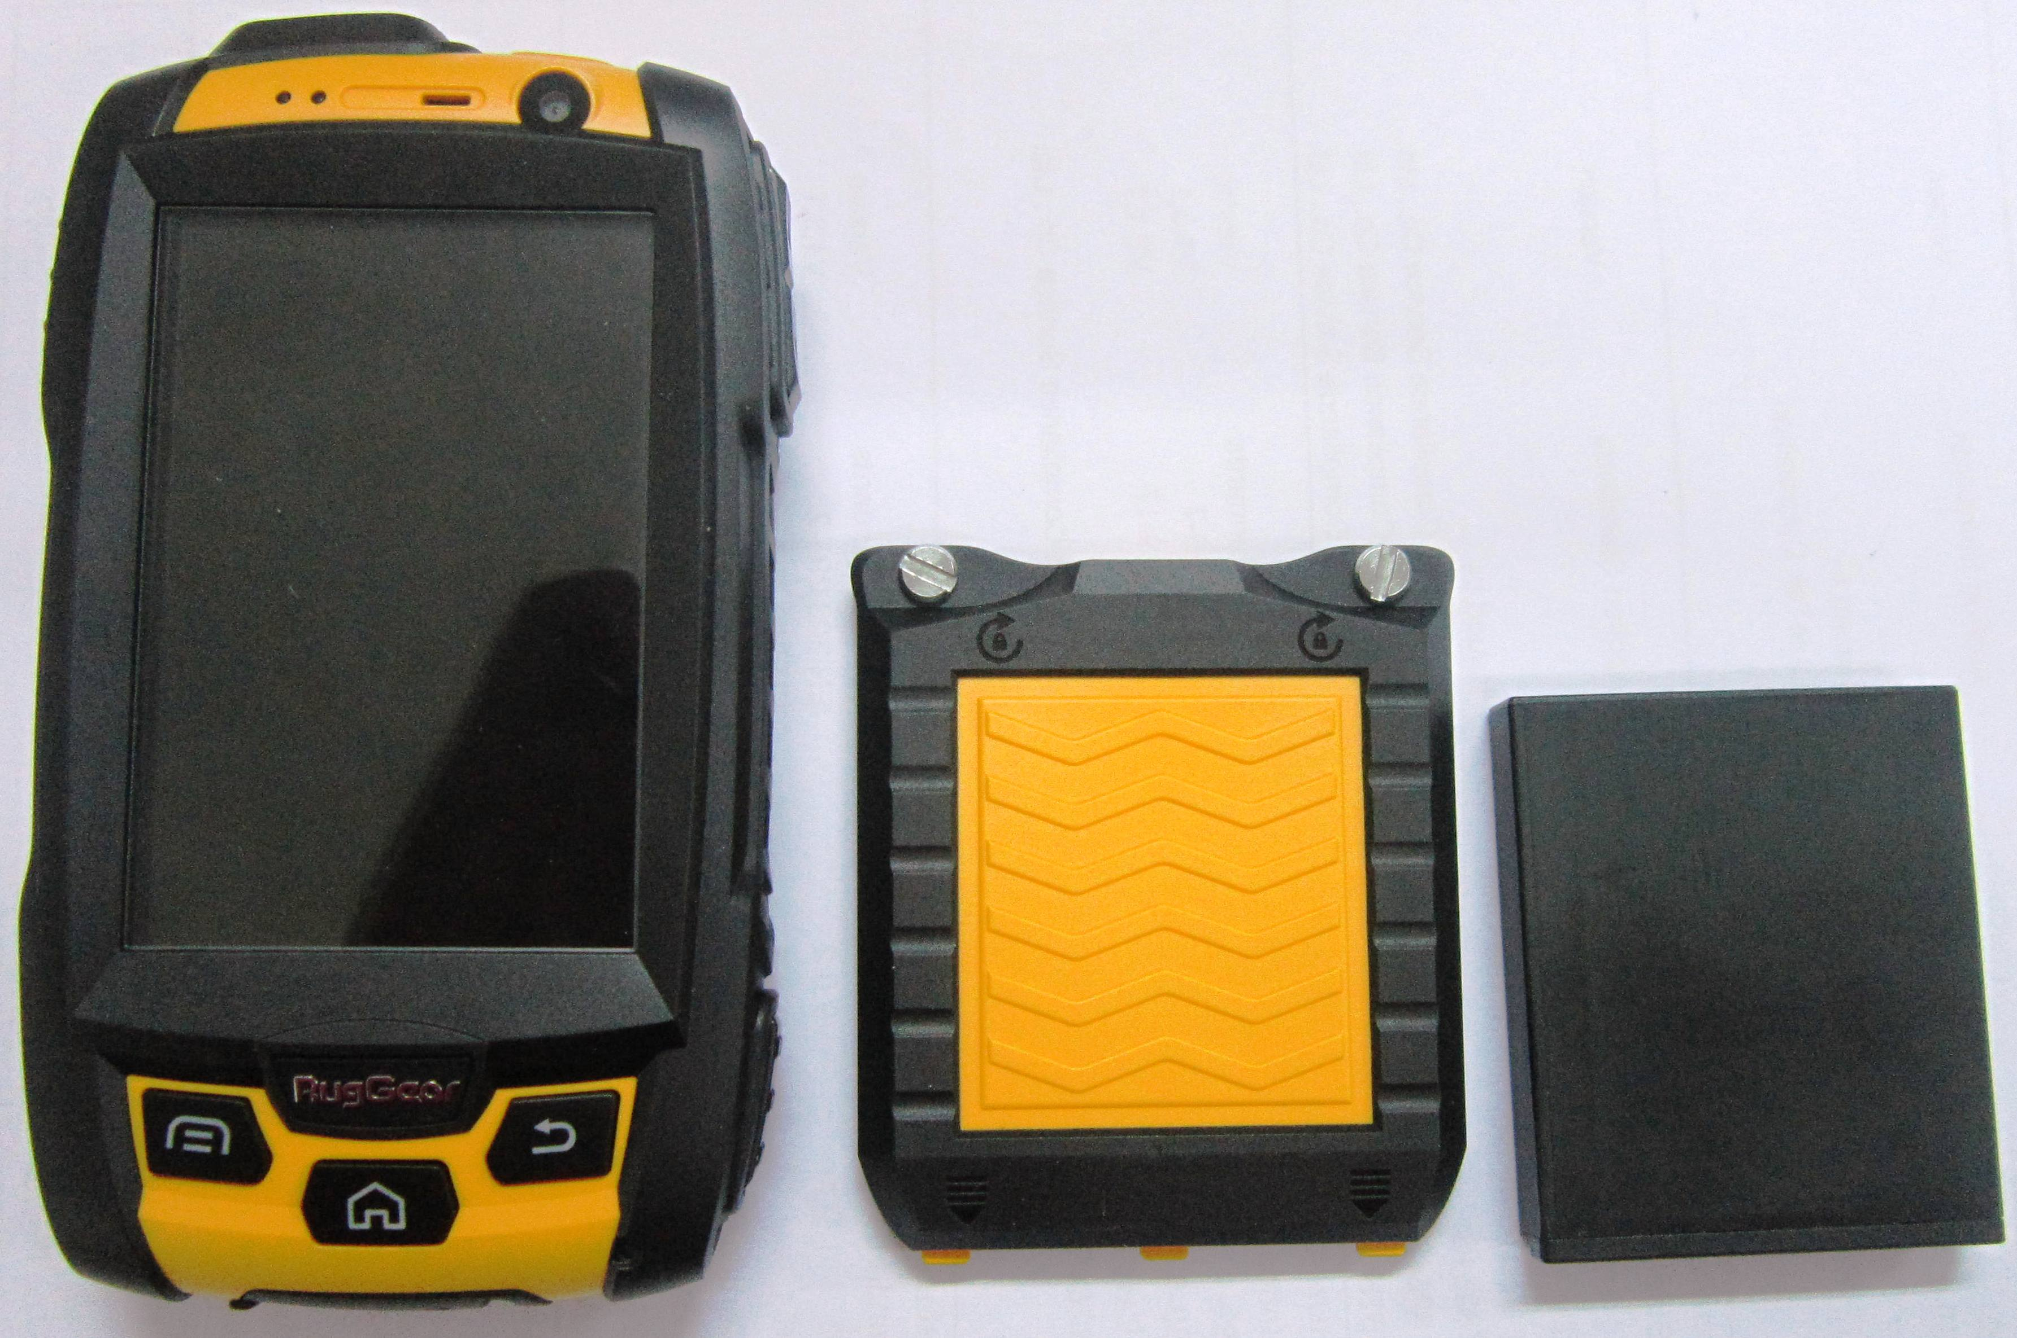
Hình 1: Mặt trước của máy, nắp và pin.

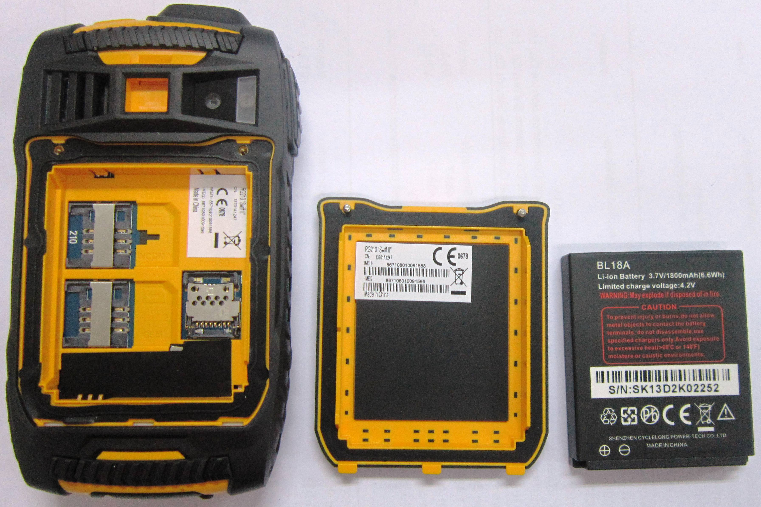

Hình 2: Mặt sau của máy, nắp và pin.
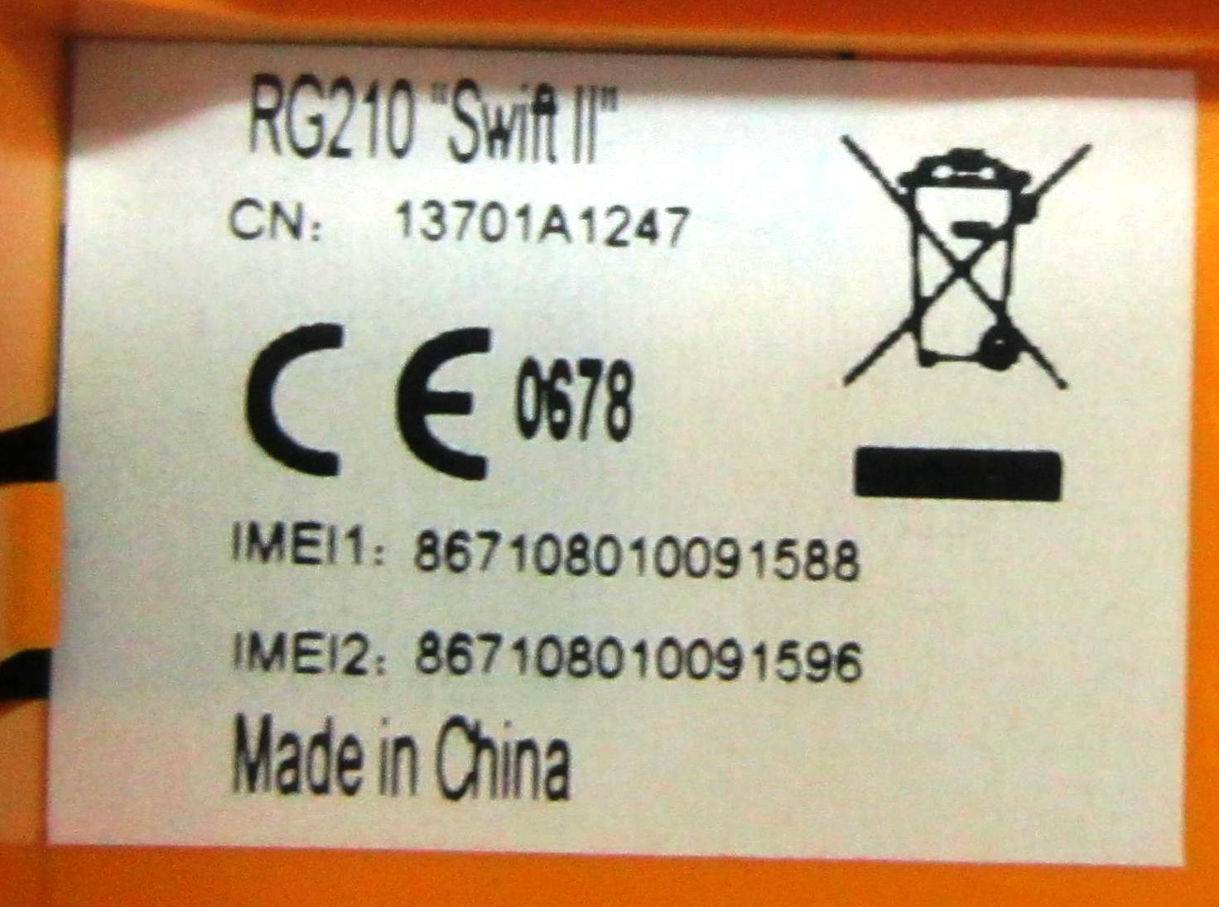

Hình 3: số IMEI của máy.

